马克思主义学院试卷材料归档工作标准

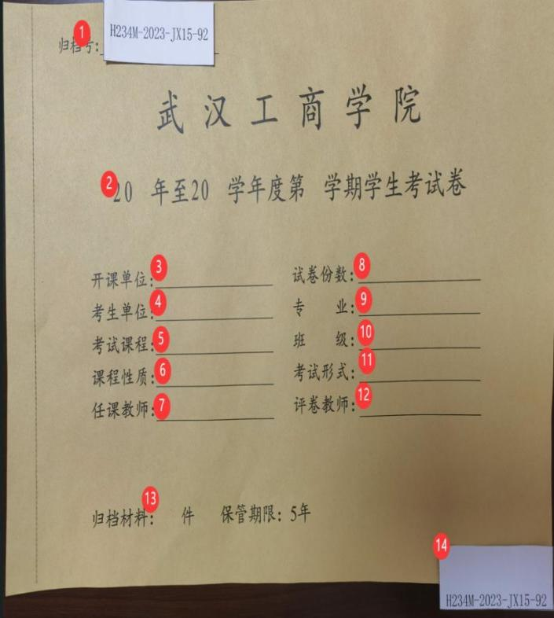一、试卷档案封面

1. 粘贴归档号。
2. 正确填写学年、学期。
3. 开课单位：马克思主义学院。
4. 考生单位：考生所在学院（如果该教学班级涉及多个学院，每个学院都必须填写，且不能简称）。
5. 考试课程：不能简称。
6. 课程性质：通识教育课（必修）。
7. 任课教师：和教务系统保持一致。
8. 试卷份数：参与考试的学生人数（期末缓考、缺考、休学、作弊是没有试卷的，需要多注意）。
9. 专业：若有多个专业，请列举完整并写全称，写不下可写两行。
10. 班级：按照教务系统，一字不落的写。
11. 考试形式：开卷/闭卷。
12. 评卷教师：参与流水阅卷的老师名字都需要写，根据教务规定至少是3名。
13. 归档材料：7+试卷份数。
14. 粘贴归档号（此处归档号只贴一半）。

二、学生成绩表



1. 成绩比例构成与考试方案保持一致。



1. 教师签名。
2. 审核人（签字）：课程负责人手写签名。
3. 审核日期：一定要在成绩提交日期当天或者之后。

**三、平时成绩表**

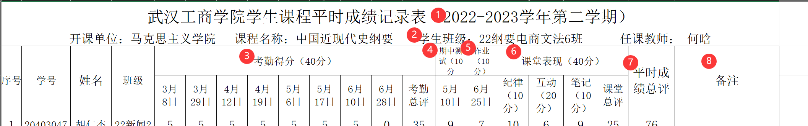

1. 注意学年学期是否正确。
2. 注意班级名称是否正确。
3. 如果设置考勤得分为40分，需注意考勤得分里的N次考勤加起来是否满分为40分。
4. 如果设置期中测试满分为10分，需注意下面每个学生的分数是否以10分为满分；注明期中测试时间。
5. 如果设置作业满分为10分，需注意下面每个学生的分数是否以10分为满分；注明作业时间。
6. 如果设置课堂表现满分为40分，需注意下面每个学生的分数是否以40分为满分。
7. 平时成绩总评=考勤得分+期中测试+作业+课堂表现；总评分数需要和系统里学生平时成绩分数保持一致；统分要正确。
8. 如果有学生平时成绩为0，需要在备注注明；平时成绩中的分数均保留整数。

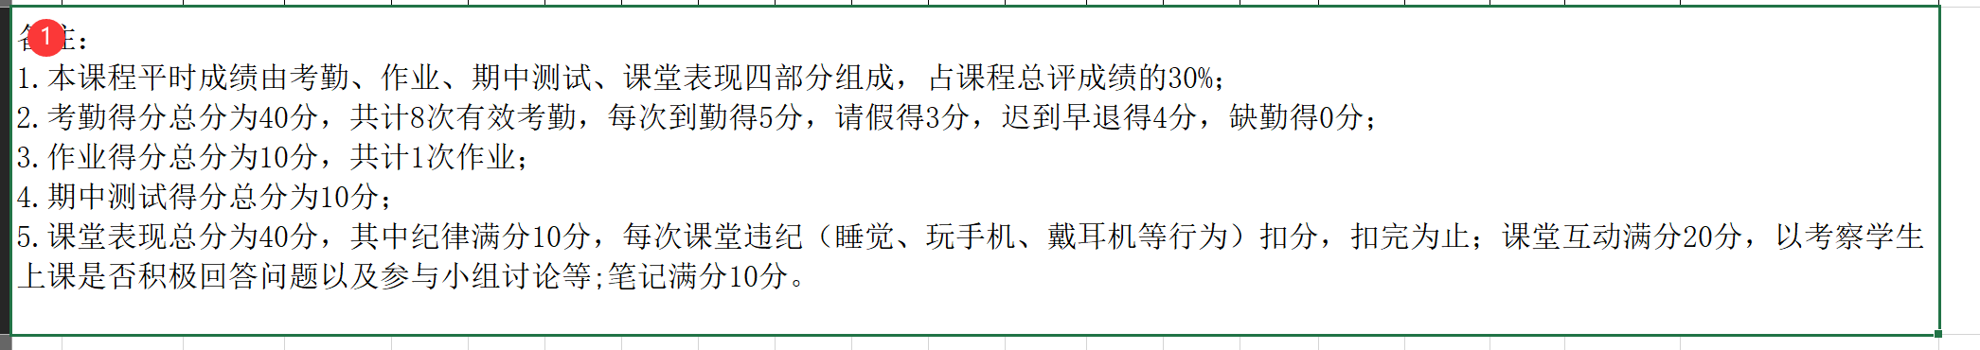

1. 备注中需详细说明成绩表中各项得分评分标准及比例权重。表头有几项内容，备注里说明就需要说明几项内容，必须和表头保持一致。

四、期末课程考试成绩分析表

1. 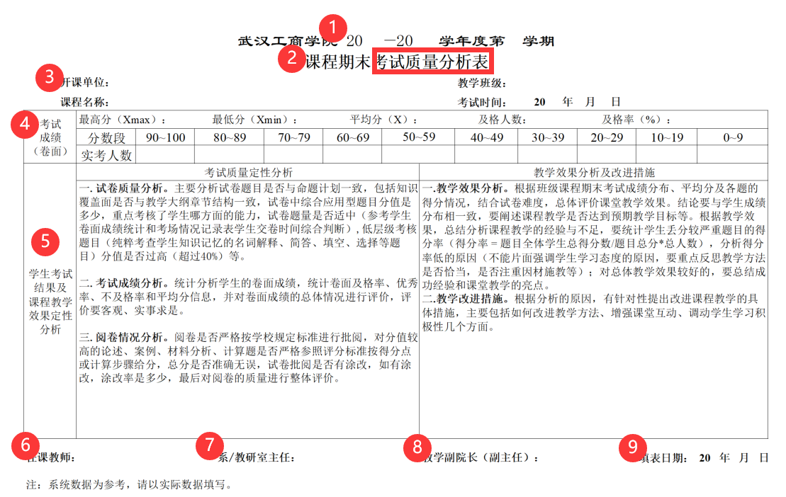学年学期填写正确。
2. 注意分辨是考试质量分析表还是考查质量分析表。
3. 课程相关信息和考试时间填写正确。
4. 此处为卷面成绩的数据统计。
5. 分析5大模块的内容。着重注意针对卷面情况分析，总结分析课程教学的经验与不足，统计学生失分较严重题目的得分率，分析失分原因，针对分析的原因，提出具体的改进措施。
6. 手写签名。
7. 手写签名。
8. 手写签名。
9. 填表日期应是归档材料二的材料日期之后。

五、考场情况记载表

1. 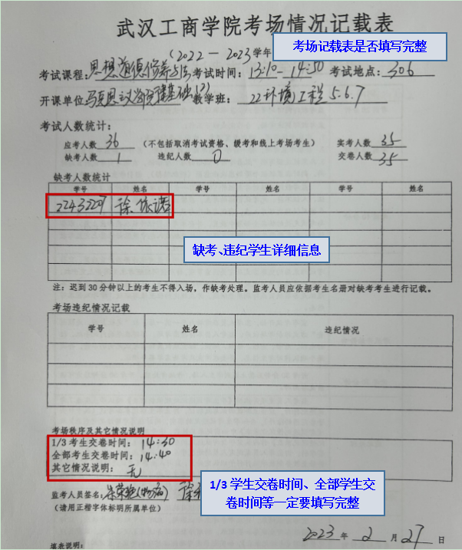若考场秩序及其他情况说明没有填写，任课老师自行补充完整。
2. 要有监考人员签字，所有信息填写完整。
3. 考试人数与成绩单、试卷份数保持一致。
4. 是否存在大范围过早提前交卷的情况。

六、期末考试命题计划表

1. 课程负责人手写签字。
2. 试卷题型、题数、分值与试卷内容保持一致。
3. 专题教学的课程，覆盖面此部分应为专题1-专题N；章节教学的课程，覆盖面此部分应为章节一-章节N。
4. 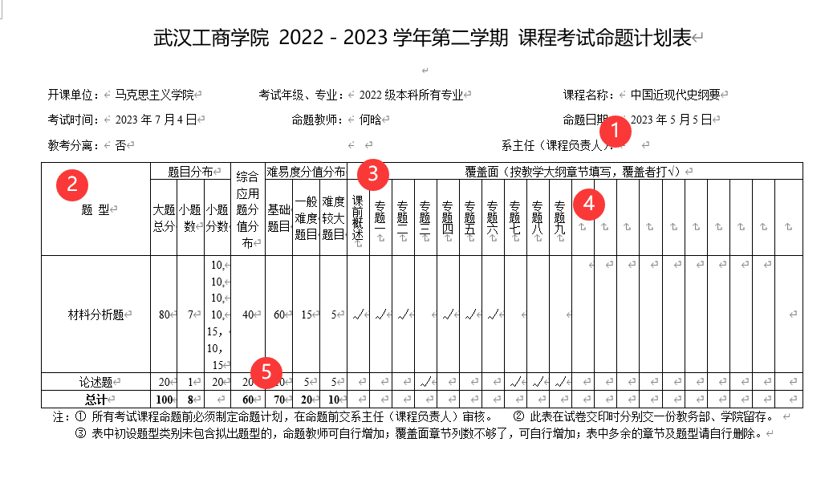删掉该考试没有的题型与章节栏目。
5. 基础：一般：较大=7:2:1。

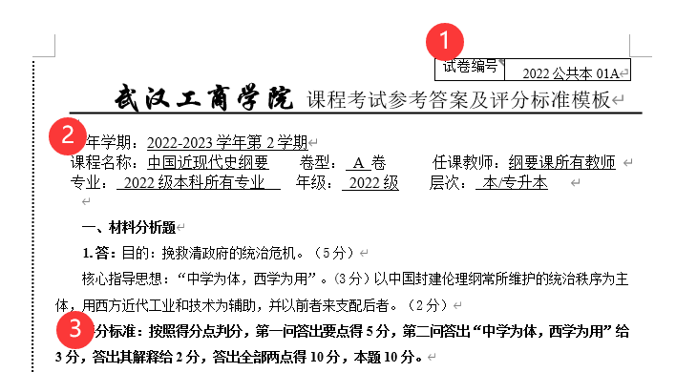七、参考答案

1. 编号正确。
2. 基本信息正确。
3. 评分标准细化，主观题要有步骤分。

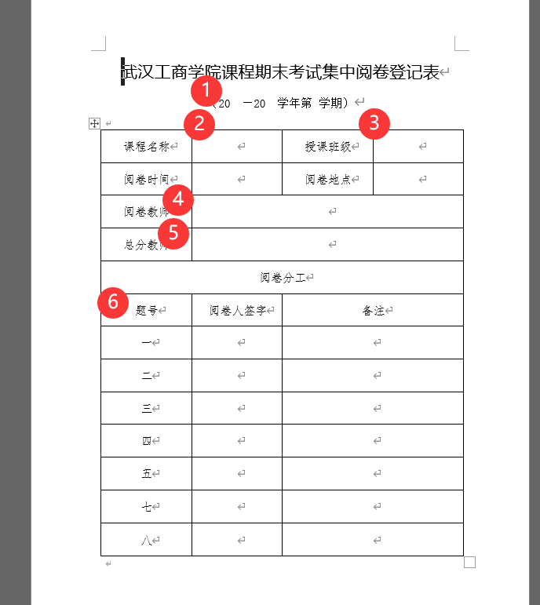八、集中阅卷登记表

1. 学期学年补充完整。
2. 全称。
3. 全称，和教务系统保持一致。
4. 手填所有参与该本试卷流水阅卷的老师名字。
5. 总分老师名字，手签。
6. 每位阅卷老师都需要签字。

九、学生试卷

学生试卷按照学生成绩表名单排序。

武汉工商学院马克思主义学院 2024年3月1日